PPVI II, III A GLASBENA VZGOJA IN LIKOVNA VZGOJA

IZDELAVA CAJONA

Likovno področje: |  | Prostorsko oblikovanje/slikanje/risanje (kombinirano)
Cilj pri likovni vzgoji: | PPVI II: | Razvijajo opazovanje, zaznavanje, pomnjenje in domišlijo; Sproščajo čustvene napetosti in doživljajo rezultate svojega dela; Poimenujejo in uporabijo različne risarske ali slikarske materiale.
 | PPVI III: | Razvijajo opazovanje, zaznavanje, pomnjenje in domišlijo; Sproščajo čustvene napetosti in doživljajo rezultate svojega dela; Poimenujejo in uporabijo različne risarske ali slikarske materiale.
Motiv: | Glasbeni instrument (CAJON)
Naloga: | Učenec izdela cajon in z njim sledi ritmu najljubše pesmi
Materiali  in orodja: | Trša kartonska škatla, škarje, žica, zveneči predmeti (zvončki, kraguljčki ...), pripomočki za poslikavo (flomastri ali voščenke ali vodene/tempera barve), zaščitna sredstva

NAVODILA ZA DELO:
Danes boste skupaj s starši izdelali svoj cajon.
- Ob pomoči starša na sredini izreži krog. Krog si lahko pomagaš narisati z loncem.

- Odpri škatlo in v sredino namesti žico, na katero si namestil zveneče predmete. Pomagaj si s slikami.
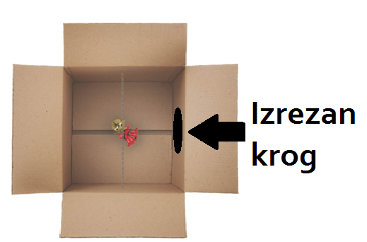

Žico napelji kot kaže spodnja slika.

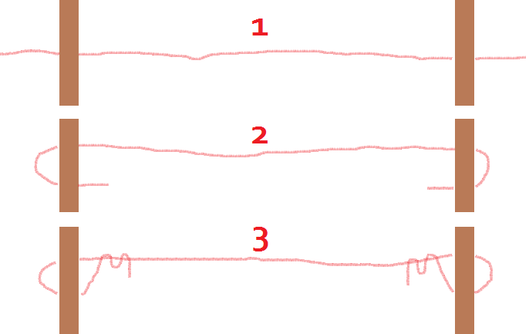

- Zapri škatlo in jo zalepi. Svoj cajon poljubno okrasi. Uporabiš lahko tempera/vodene barve, flomastre, voščenke ali druge pripomočke.

- Izberi si najljubšo pesem in jo spremljaj s svojim novim inštrumentom.

- Na spodnji povezavi poglej kakšne ritme ustvarjajo mojstri na cajon.
https://www.youtube.com/watch?v=DX3VwDKX4Gc&list=TLPQMTcwNDIwMjB523ArWrw88A&index=3

